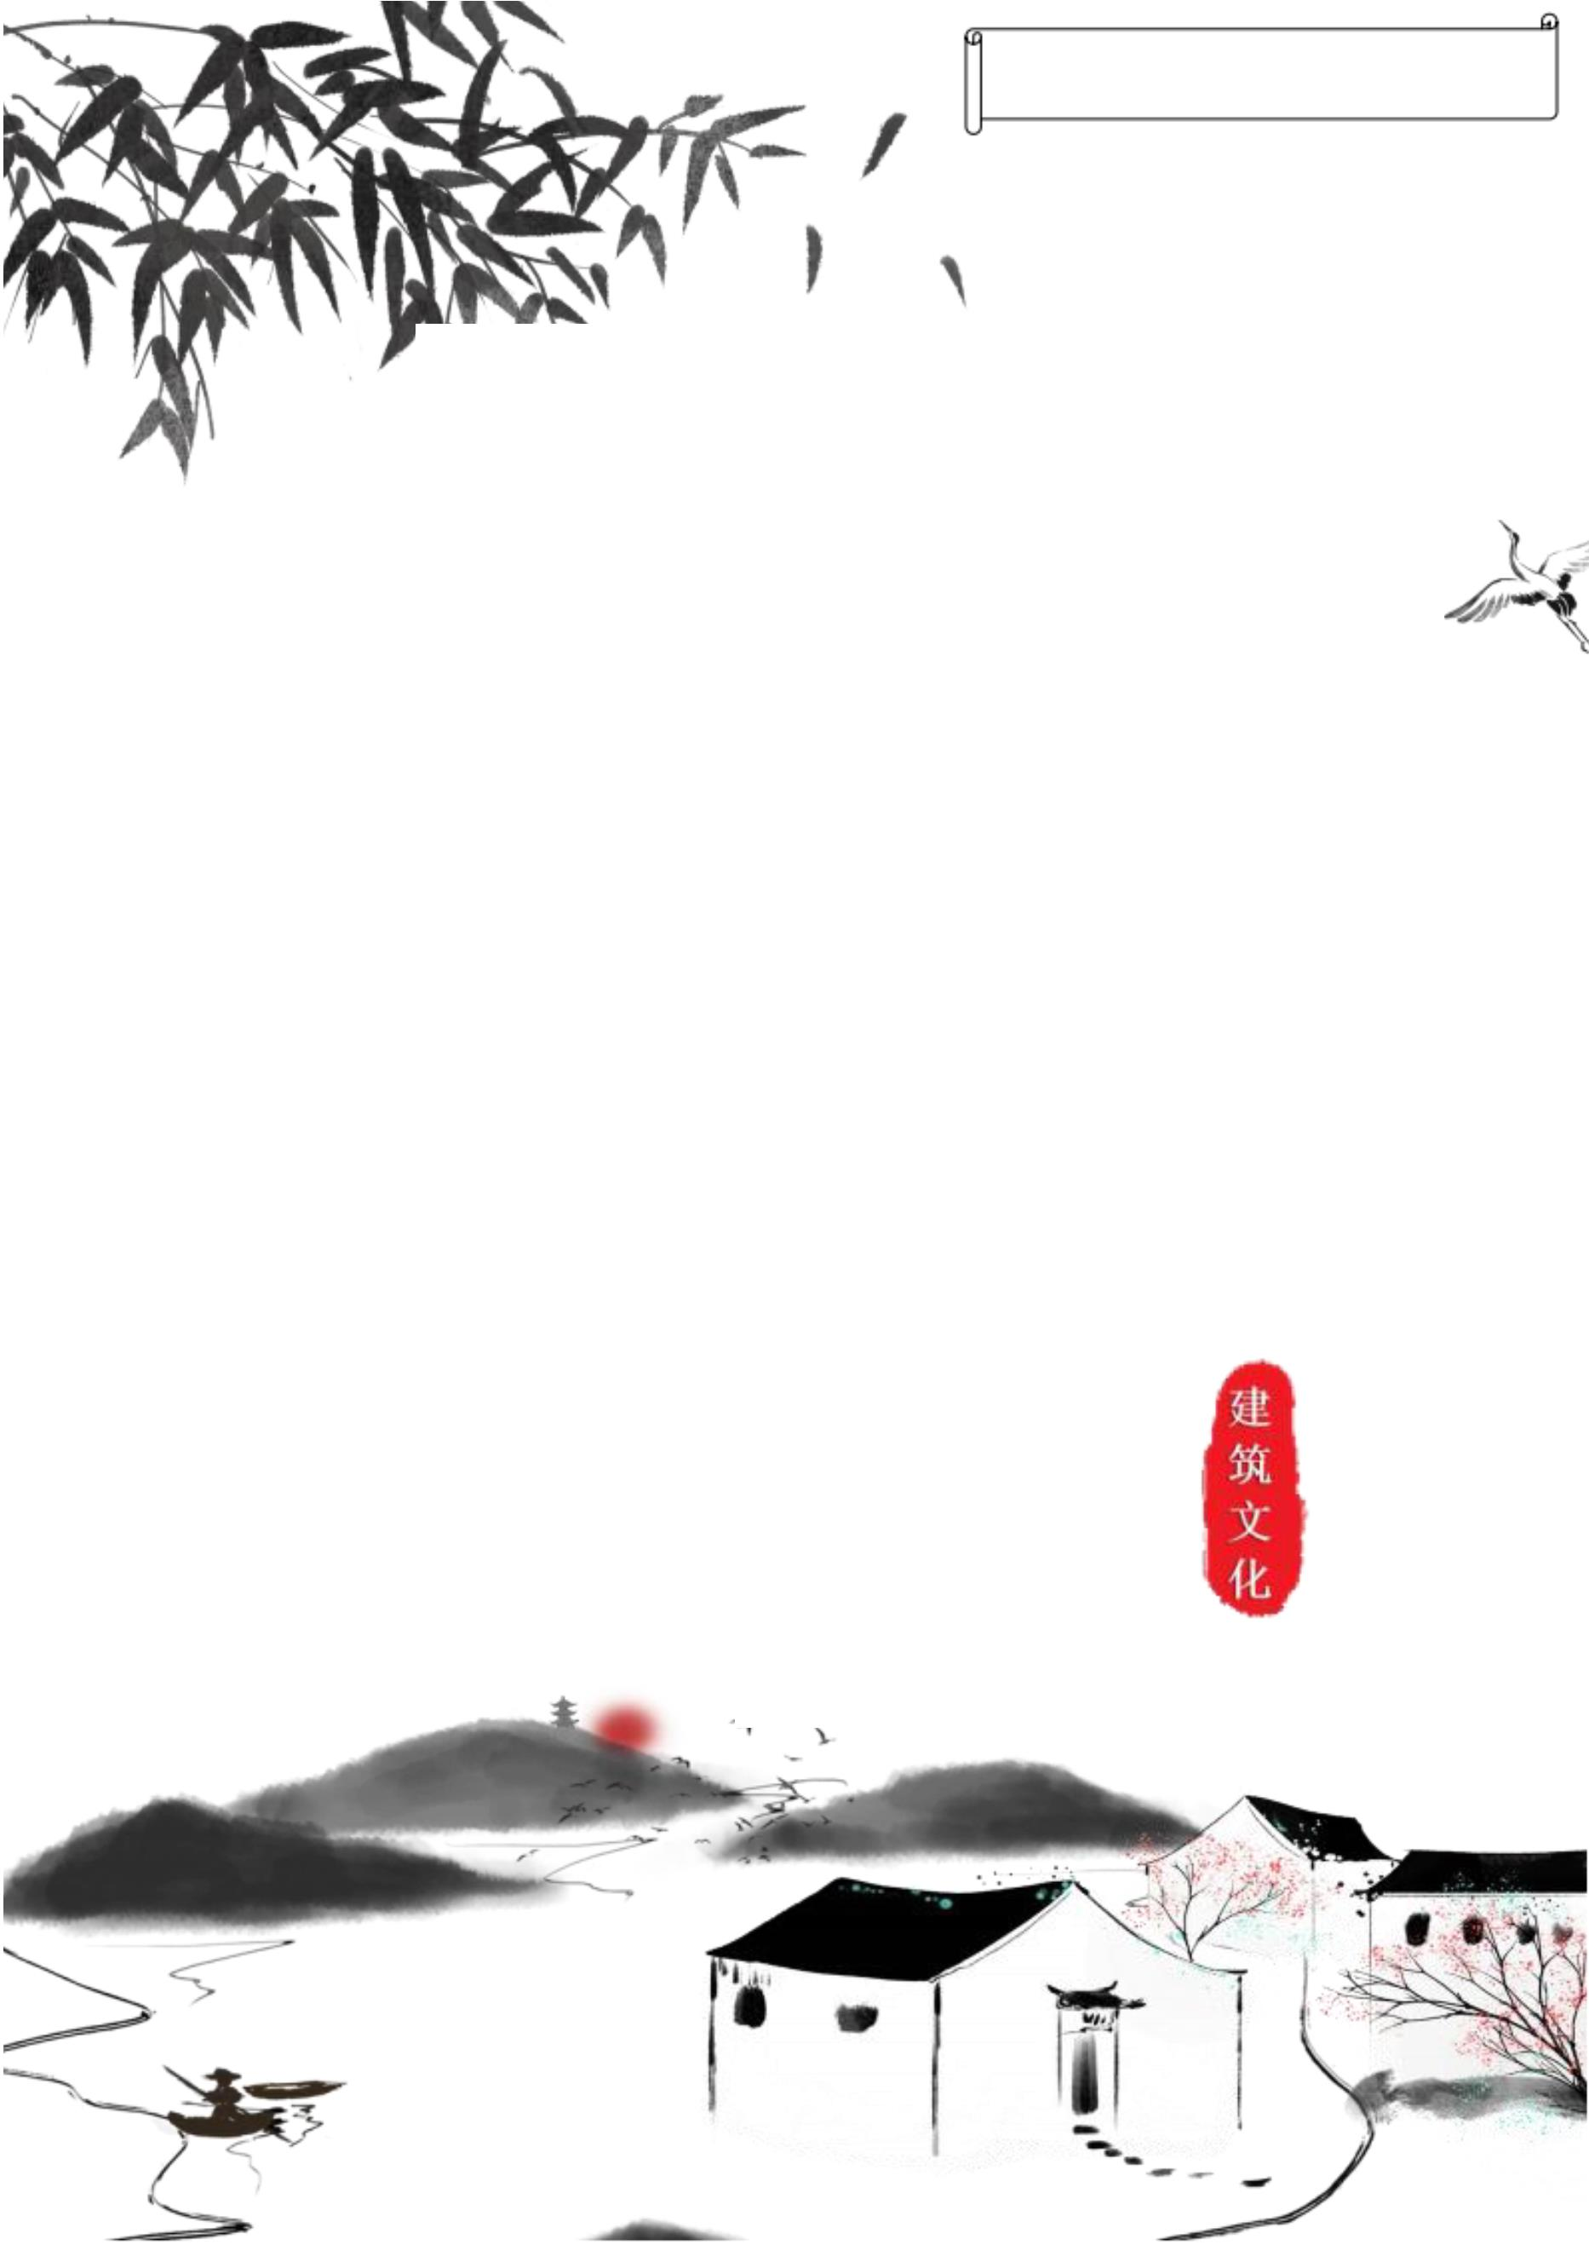弘扬中华优秀传统文化主题班会
传  承  古  韵  文  化 |  | 创  新  古  建  遗  风

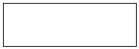传承古韵文化 创新古建遗风
——九年级“弘扬中华优秀传统文化”主题班会
教育背景
中华传统文化博大精深、源远流长，是中华民族的血脉、灵魂和根基。习
总书记强调培育和弘扬社会主义核心价值观，必须立足中华优秀传统文化。中
共中央办公厅国务院办公厅印发《关于实施中华优秀传统文化传承发展工程的
意见》提出要把中华优秀传统文化全方位融入思想道德教育。中华建筑文化是
中华传统文化的重要组成部分，正如习总书记所说“保护好古建筑，保护好文
物，就是保存了城市的历史和文脉”。因此，通过弘扬建筑文化，在文化上帮
助孩子寻根,让他们了解中华民族传统文化的博大精深，让他们从传统文化中汲
取营养。
九年级学生已具备部分中华古建筑知识，但基于前期对学生的调查发现，
九年级的他们存在以下三个主要问题：一是对古建筑的认知还停留在表层,欠缺
对我国古建筑的热爱，没有挖掘古建筑背后所承载的文化底蕴和历史价值等精
神内核；二是行动与认知脱节，认为古建筑保护离我们很远，缺乏传承和创新
古建筑的实际行动，不知如何去弘扬建筑文化；三是不明白传承和创新精神与
班级的联系，与自身的长远发展的关系。同时，当前的优秀传统文化教育也还
不够完善，缺乏体系，多说教而少体验。基于这样的现实状况，开展本次“传
承古韵文化，创新古建遗风”主题班会，以古建为载体，以项目化合作活动为
主要教育方法，引领学生挖掘古建筑背后的意义，传承和创新中国古建筑文化，
树立文化自信，汇聚中国力量。
教育目标
1.认知目标：通过“两则新闻”“问卷调查”等情境，展示认知困惑；通过“
打卡古迹”“体验导游”等形式，调动认知体验，了解我国古建形状多样性和
种类丰富性，感知古建历史悠久，价值丰富，文化底蕴深厚，感受我国古建
的魅力。
2.情感目标：借助“情境演绎”“焦点访谈”等活动，激发对古建筑的热爱之
情，增强对建筑文化的认同感，激发民族自信心，再度明确建筑文化的价值和
意义重大，坚定传承和创新的信念。
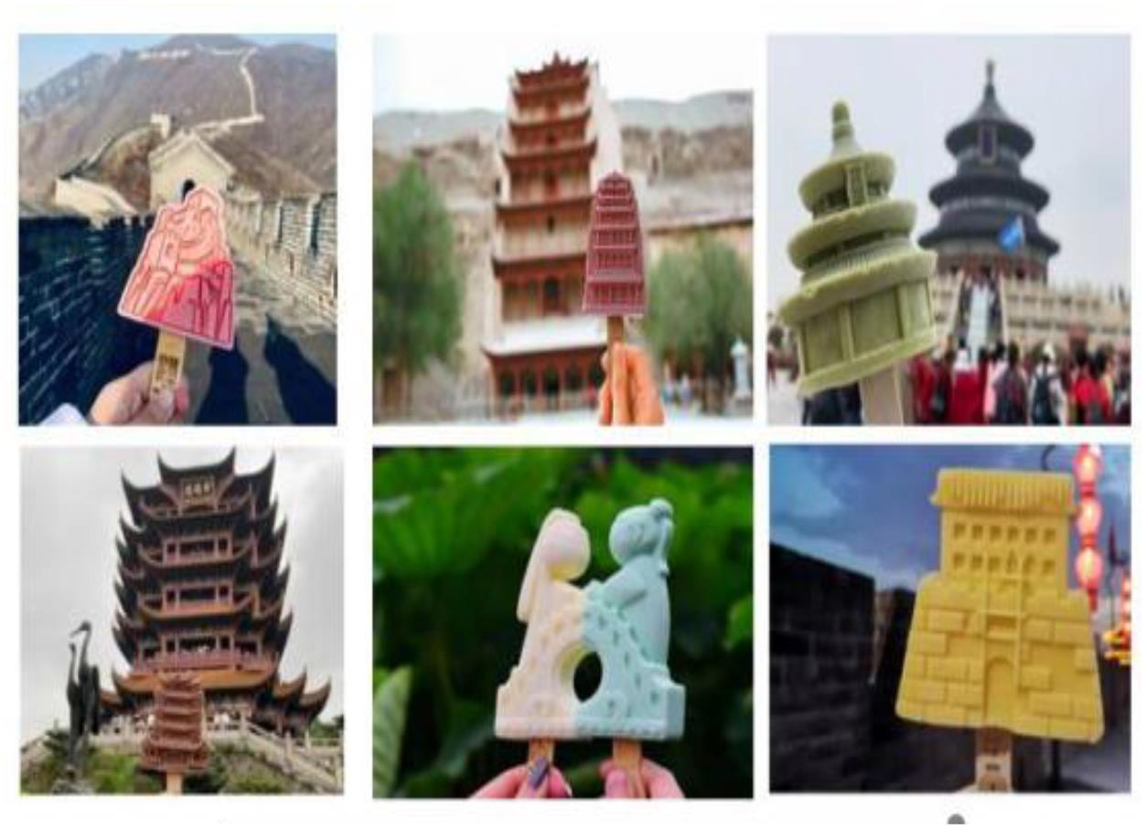3.行为目标：利用“改造图书馆”“古建传承规划书”等形式，扩散思路，加
强古建创新意识，思考如何创新和传承，在实践层面传承和创新中华建筑文化，
切实感受自己能为传承付出努力，真正树立文化自信；通过展示班级文化，明
确传承和创新精神对自身对班级的作用，积极传承和创新，汇聚中国力量。
教学准备
1. 学生准备：四大古建分类展示资料(PPT、思维导图、视频、实物模型)、情景
剧小品剧本、驻外记者采访古建现状资料(采访拍摄视频、照片、采访稿)、古
建专家邀请函、对古建专家的问题卡、学校图书馆创新设计稿
2. 教师准备：两则新闻、课前古建问卷调查表、暑期古建打卡活动登记表、
古建传承之路目标规划书、学校图书馆改建邀请涵、学校图书馆改造创意计划
书
教学过程
导入 导入 引古建 建筑问题我关注
1.呈现社会新闻：各地文创建筑雪糕的图片，探讨文创雪糕热的原因—
—吃的是国人心中的那份文化底蕴。
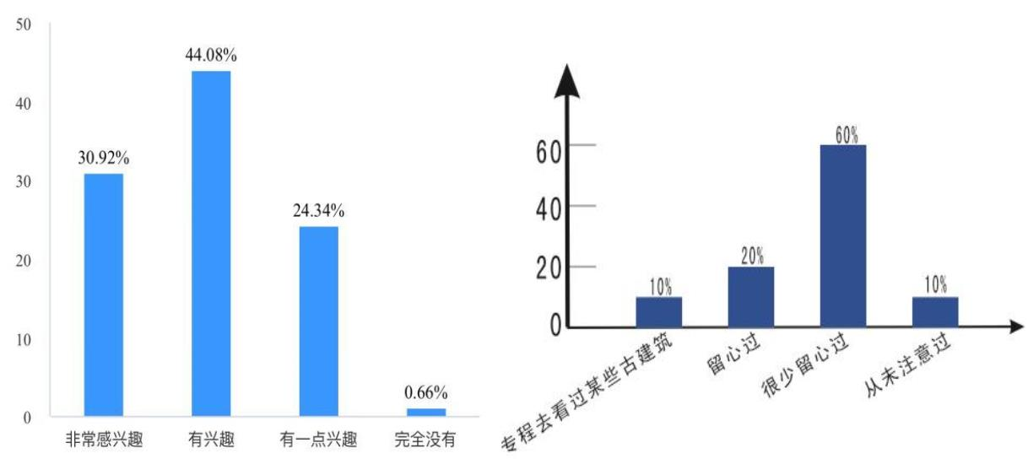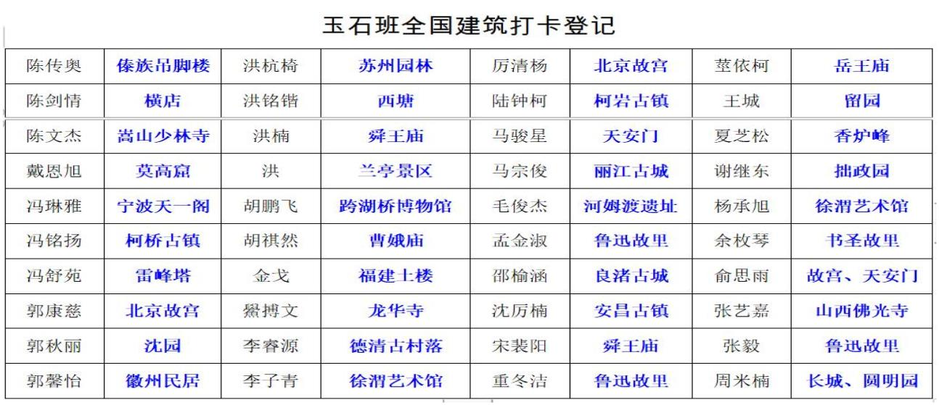2.呈现学校新闻：引发思考该如何合理解决，并带着这个问题走进古
建筑，逐步感知，探讨和明确。
我校有着百年的悠久历史，学习图书馆也是我校文化底蕴的象征
。但现如今，图书馆因为周围环境与之不协调，功能陈旧，结构老化等
原因，对于拆不拆这个问题，引发了学校乃至社会的广大关注和争议。
环节一 知古建 建筑文化我了解
活动一：调查反馈 剖析现状成因
呈现课前问卷调查：对古建筑的了解和兴趣程度。发现大多数同学对古建
筑的关注程度较少，对古建筑的价值和意义并不明确，因此更不明确为什么要传
承和保护，引导学生在接下来的环节中发现古建筑的意义和价值。
对古建筑是否感兴趣 在日常生活中是否留心过古建筑
活动二：体验导游 展现古建风貌
课前调查学生所去过的名胜古迹中，印象最深刻的建筑
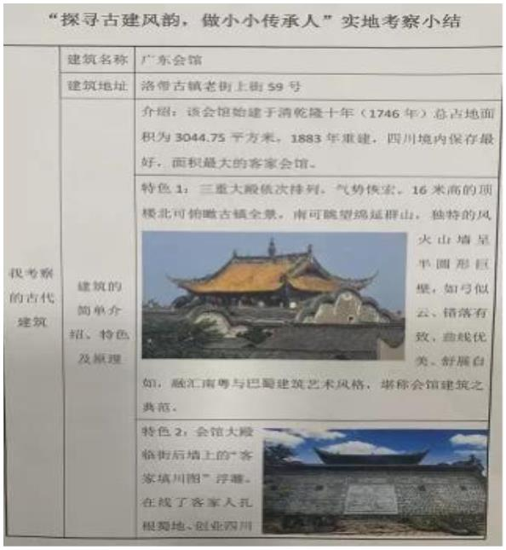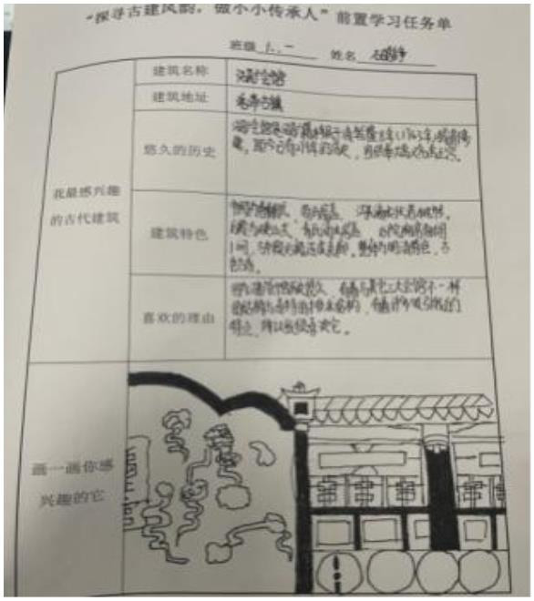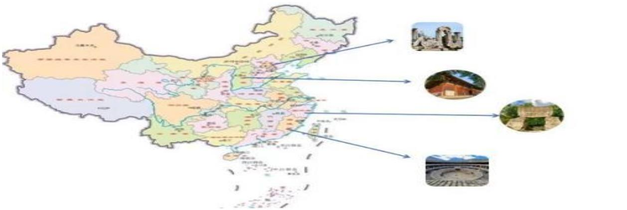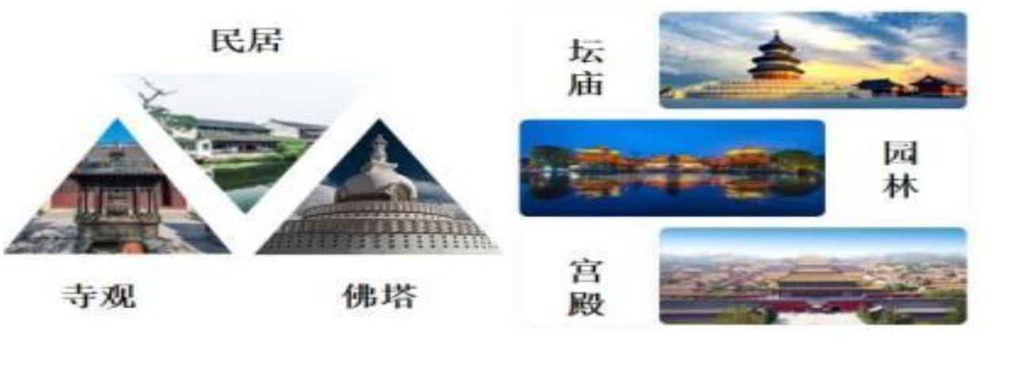 明确定义：由于历史悠久，疆域辽阔，自然环境多种多样，社会经济环境
不尽相同，分成的类别也不同。指出建筑文化包括建筑物质财富和建筑精神财
富。
引导发现古建筑之美：形态各异、外观优美、类别多样(张贴板书)
展示学生暑期的实地考察和小结，特色记录，历史及喜欢理由。
继而将打卡过的建筑按照建筑风格分为四类：亲切宜人的民居；庄重严肃
的庙宇、道观；雍容华丽的宫殿、府邸；温婉秀丽的园林。选择代表性的建筑，
以小导游的身份，通过PPT，微视频，思维导图，现场模型展示等形式，介绍
古建筑物，并用一个字概括其文化特质。
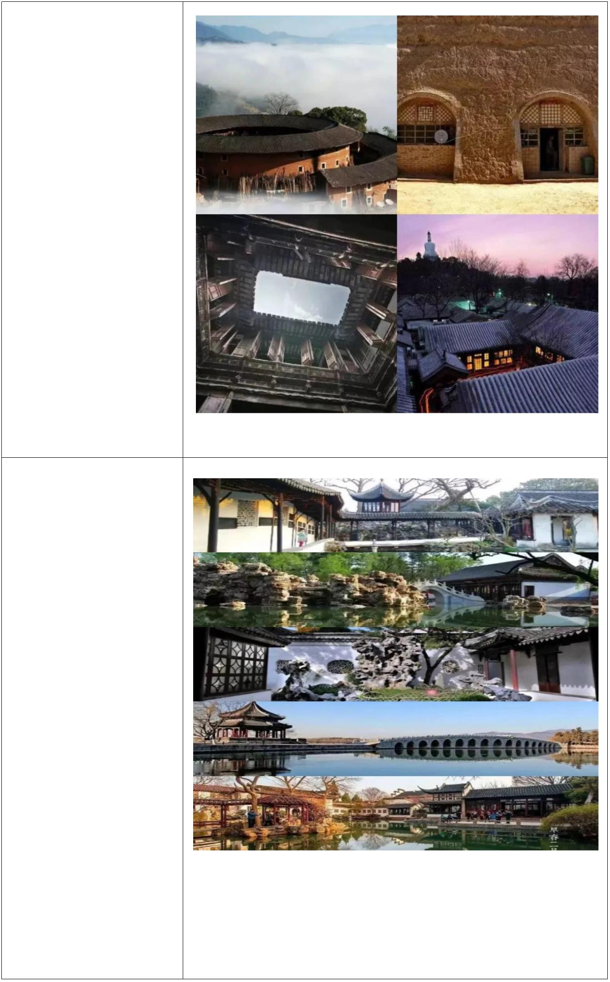(学生展示)
导游一：合文化——
民居
北京四合院的“
四字布局”、徽州民居
的“四水归堂”、福建
土楼的“圆形构筑”、
乔家大院的“双喜字形
”、陕北窑洞的“拱形
”等，从建筑外形和功
能方面进行PPT介绍，
并现场展示卯榫技术。
导游二：融文化——
园林
留园的“搭配多
样”、颐和园的“构
思精妙”、狮子林的
“形状奇巧”、个园
的“叠石艺术”、拙
政园的“融合创新”
等，从环境搭配和艺
术融合方面进行PPT
讲解。
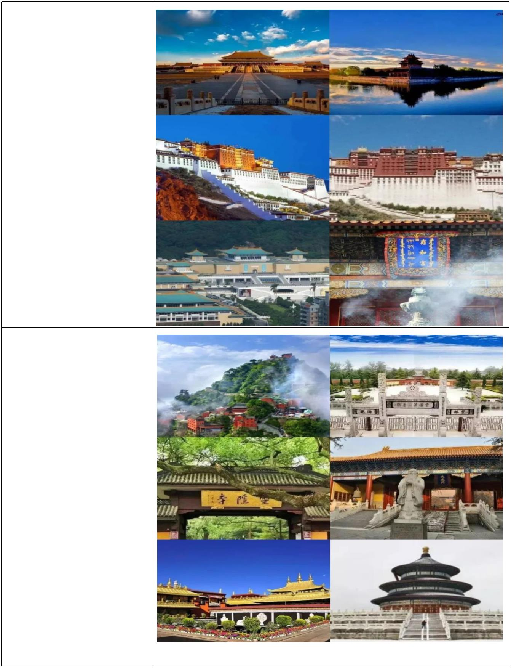导游三：尊文化——
府邸
故宫的大气、布达
拉宫的宏伟、沈阳故宫
的严谨、台北故宫的庄
重、雍和宫的美观、天
后宫的祥和等，从颜色
和寓意角度进行视频展
示。
导游四：道文化——庙
宇
白马寺的“三解脱
门”、武当山的“天人
合一”、天坛的“天圆
地方”、灵隐寺的“超
然物外”、孔庙的“仁
义”、大昭寺等，从历
史和文化角度进行思维
导图展示，并现场展示
嵩山少林寺模型。
引导发现古建筑之美：文化底蕴、历史价值、智慧技艺(张贴板书)
【设计意图】通过“调查反馈”，让学生深度剖析不关注古建的深层原因，继
而明确探索的方向；通过“打卡名胜”“体验导游”，让学生了解建筑文化
的定义和分类，初步发现古建筑的外观，形态和种类之美；调动学生的认知
体验，进一步发现古建的文化底蕴，历史价值，智慧技艺等美。
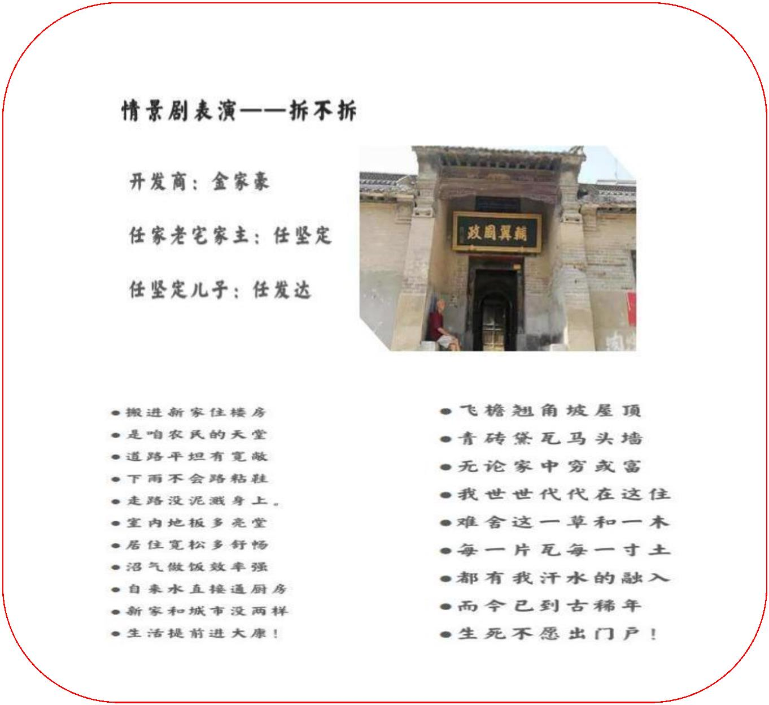环节二 品古建 建筑情感我探讨
活动一：演绎故事，激发独特情感
演绎《拆不拆》：
演绎内容：
活动二：头脑风暴 辨析两难问题
头脑风暴：请学生为情景剧《拆不拆》中的任坚定爷爷想个应对办法。如果
不拆还有什么更好的办法来维护。
呈现真实结果：案列中的方法——请来专家团队，将任家大宅设立为“郑
州天祥博物馆”。将古建筑设为博物馆，专门保护起来，尽管周围是现代化建筑，
也并不影响古文化传承，散发余韵，这仍是“两全法”。
教师提炼：任家祖上世代居住在这里，任家老宅是任家人心里一个“根”，
这是心灵上的寄托，离了这根，人就会像浮萍般漂泊。这座老宅、这座建筑是“
家”，有家在便心安，这座宅子更不仅仅是家，还担负着家族使命的“信仰”。
建筑文化更是我们的根！
引导发现古建筑之美：家族信仰 (张贴板书)
【设计意图】通过“情景演绎”，聚焦当下热点，激发对古建筑的独特情感，
明确古建筑是家族信仰，情感印记；通过“头脑风暴”，增强对建筑文化的认
同感，再度明确建筑文化的价值和意义重大。
环节三 论古建 建筑现状我思考
活动一：焦点访谈 采访古建现状
1.各小组成员化身小记者，事先写好采访稿，对身边有关古建的人员进行
了采访，通过拍摄视频和照片的方式展现我市古建筑的现状，以“古建焦点访
谈”的形式请新闻小主播们上台来播报。
古城墙周边居民：我市古城墙已有600多年历史，是我国重点文物保护单 位。而部分游客在参观城墙时，有的攀爬城墙拍照，有的把城墙砖块当
做“攀岩工具”。甚至还有家长帮助孩子向上攀爬，家长一只手扶着孩 子，另一只手还为其他孩子拍照。而这些游客对城墙的踩踏，直接导致
城墙墙体受到严重破坏，地上到处散落着被损毁的砖块。
古村村长：近20年以来，农村青壮年大都外出务工，只有老人和未成年
人留守。分布在街边巷尾的庙宇、祠堂、牌坊、戏楼、水磨坊、老宅子
等古建筑无人照管，加之长期受风吹雨淋等自然破坏，荒废倒塌严重。 随着新农村建设进程的稳步推进和农村居民收入的不断提高，农村拆旧
修新之风盛行。因为体制不健全，大部分古建筑所有权归村民个人所有
，大量民间古建筑被村民私自拆除，取而代之的是建筑形式单一的楼房
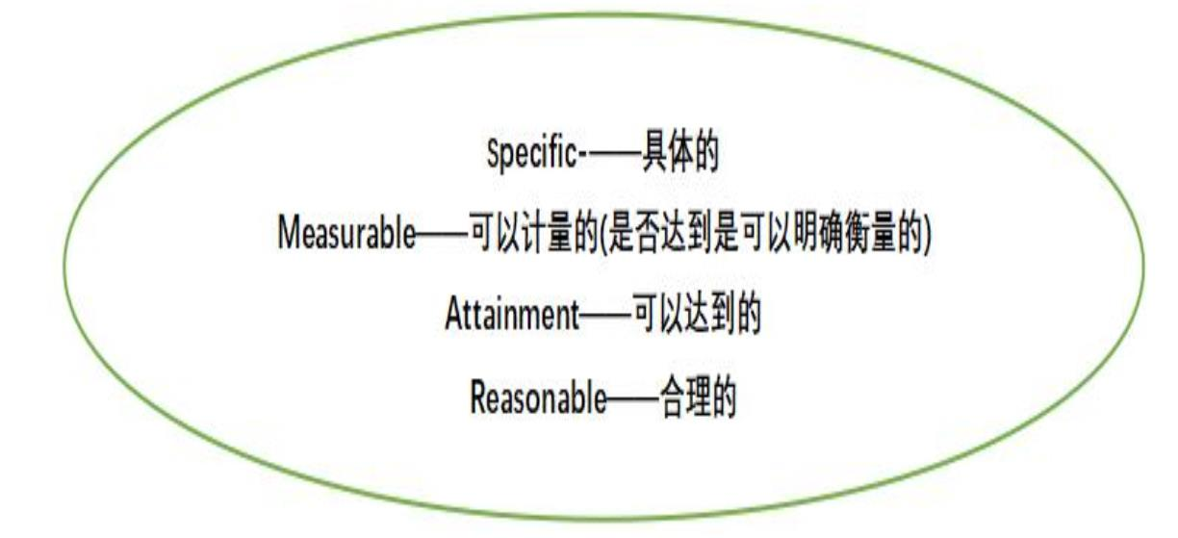古建修缮总负责人：我市保护和完善明代建筑缪家台门，一个太门即需
要十九个月。如今遇到的问题也很多：一、那些曾经世代相传的传统建 筑的修缮技艺，却遭遇人才断层、后继乏人的困境。如行业老龄化严重
；学徒工资低， 社会认同感不高；原材料重、灰尘多、工作辛苦、容
易受伤，年轻人不愿意吃苦。二、修建技术逐渐失传 三、修建的工艺 技术和当今的技术不匹配等等。
活动二：专家引领 坚定传承信念
1.投票最好的一个问题，邀请我市历史文化名城保护服务中心主任线上连
线分享做法。
预设问题：目前我市古建是如何进行保护的
2. 针对以上的采访和连线，发表自己的感受
引导发现古建筑之美：情感印记 文化自信 （张贴板书）
【设计意图】通过“焦点访谈”，思考古建的严峻现状，明确古建维护刻
不容缓；通过“专家引领”“感受表达”和“归纳古建意义”等方式，明确弘
扬建筑文化的必要性和正确做法，树立文化自信，坚定传承和创新的信念。
环节四 护古建 传承创新我践行
活动一： 改造设计 融合创新元素
引导学生掌握 SMART 原则对规划的导向作用
1）.“改造学校图书馆”古建创新设计体验 ：
邀请函：
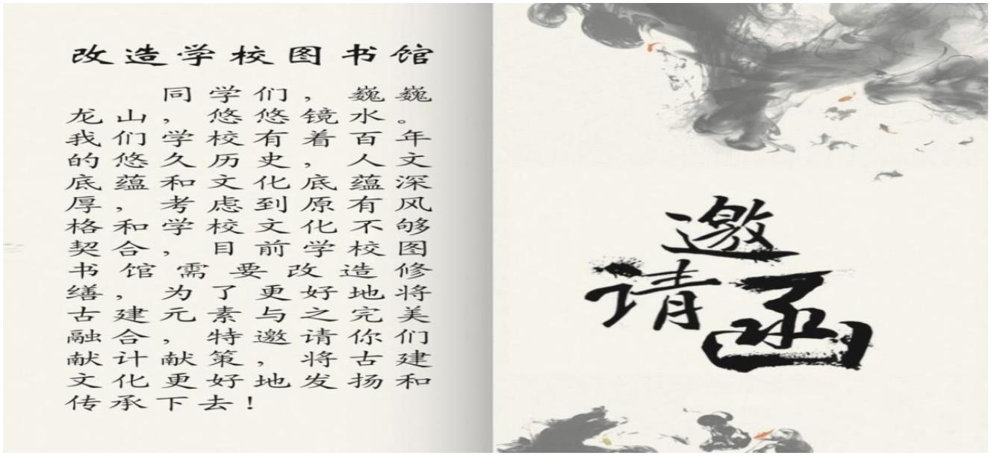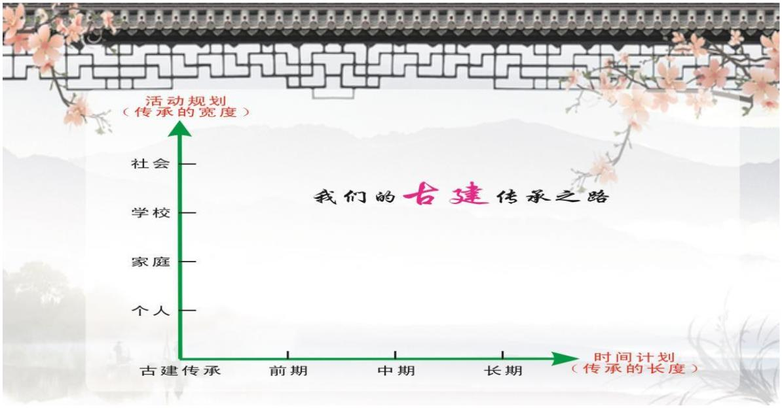通过logo设计（雕花 门洞 屋檐）,环境搭配 ,结构创新,功能改造等进行分
组创作，并展示。
将四大创新内容结合作品一起，集合成一本“学校图书馆改造创意计划书”，
让班长递交学校图书馆改造意见管理部门。
2）.献计献策，还有哪些古建筑创新的方式：VR技术再现古建、文创产品复刻
古建、改造成博物馆，文创馆等保留古建、地铁等标志性场所传递古建文化等
3）教师提炼创新方式：文化创意 科技创新 元素融合
活动二： 制定规划 开启传承之路
制定“我的古建传承之路”目标规划书
1）通过数型轴，根据规划导向原则,明确“古建传承之路”需要从长度（
时间）和宽度（活动方面）多个维度进行计划。
2)抽取其中一个维度，进行具体的规划，填写在古城砖卡上，并现场交流
规划。
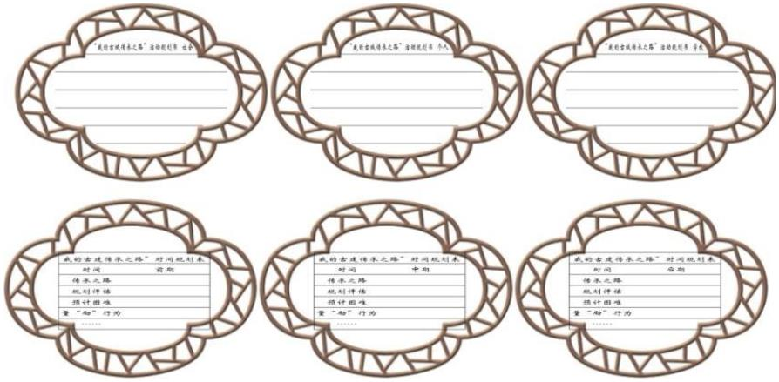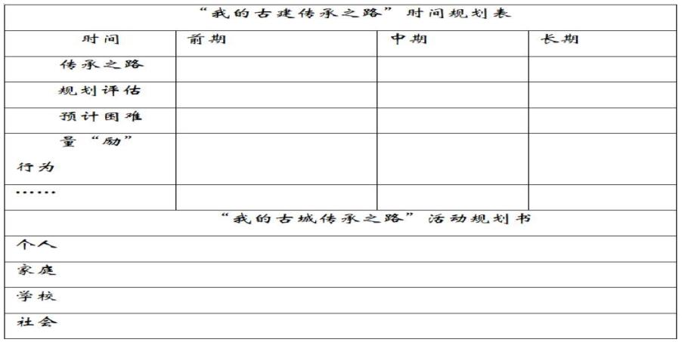3）将规划张贴在黑板上
【设计意图】通过“SMART”规划导向原则，将目标具象化；通过“改造
学校图书馆”“分享创新方法”，扩散思路，加强古建创新意识；通过制定“我
的古建传承之路”规划书，明确古建传承之路需要从长度（时间）和宽度（活动
方面）多个维度进行计划。在制定过程中，让学生细化步骤，做到切实可行。在
实践层面传承和创新中华建筑文化。
【班主任总结】
同学们，小到学校图书馆大到国家和民族，其实都在传承和创新中发展的。 创新不是没有根，而是在原来的基础上，寻找不匹配的东西去改进，这才是传
承，这就是发展。我们学生也是在传承和创新中不断发展，大家回顾我们玉石 班从初一到初三的班级规划，结合玉石文化理念，从开玉，琢玉到亮玉，都在
不断的改进中发展，其实也是体现了对文化的传承，这种精神应该融入我们的 血脉中。期待大家在不断的传承和创新的迭代更新中去不断让自己变得越来越
好，这就是属于我们的，中国力量.
引导发现古建筑之美：中国力量(张贴板书)
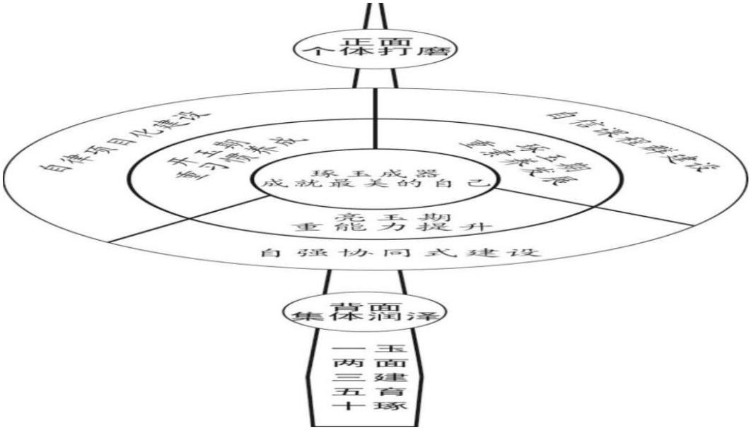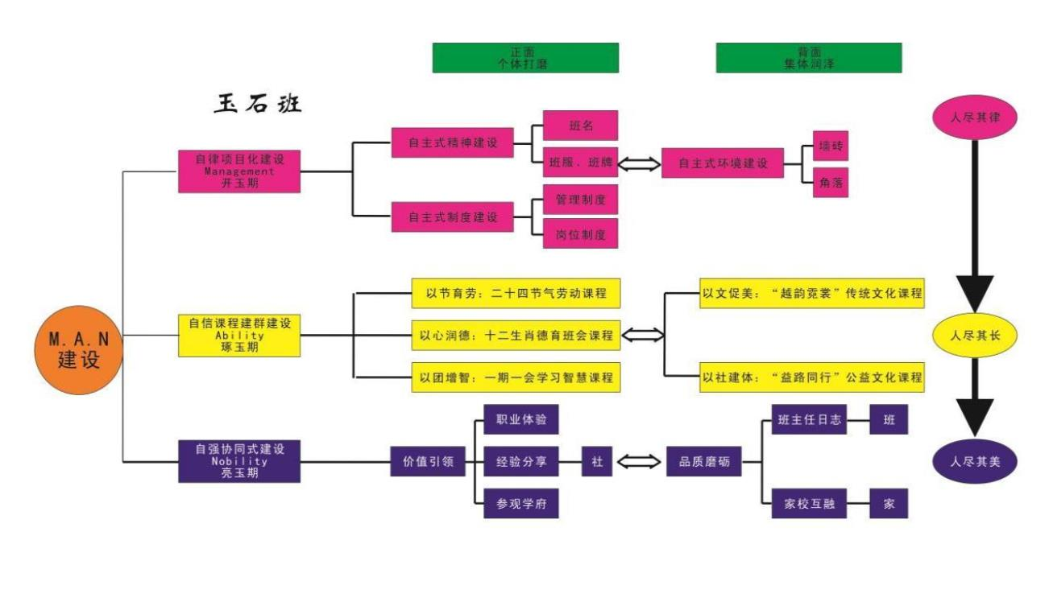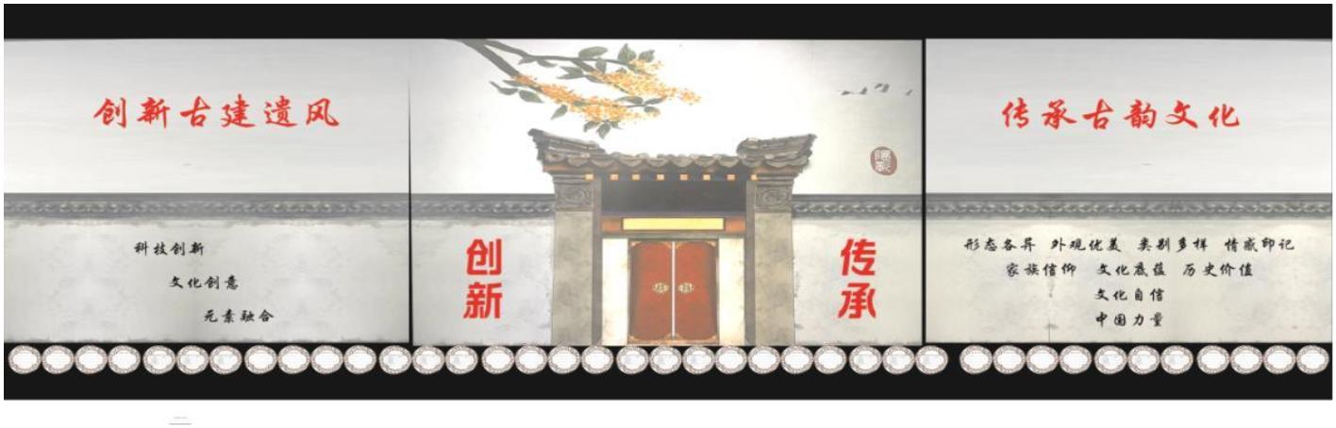【板书设计】
【班会后延伸教育活动】
1. 完善古建传承之路规划书：在班会最后一个环节中，同学们对自己的规
划进行了局部的制定，在课后，同学们把自己的规划书填写完整，并张贴在教
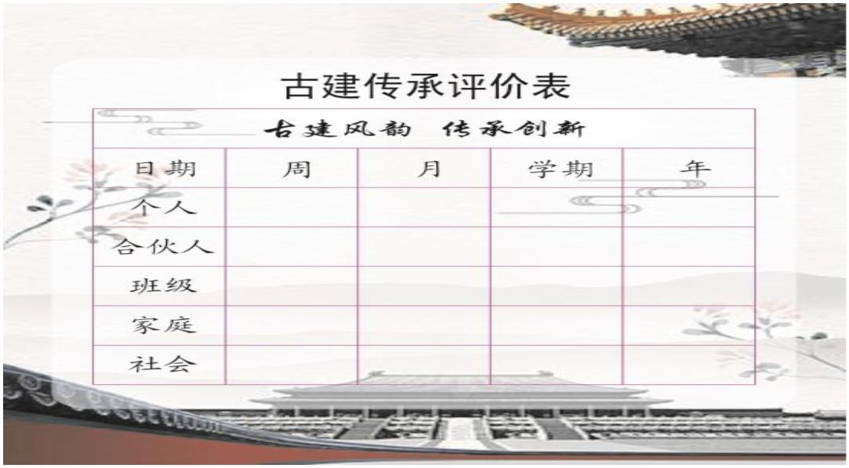室的文化墙上，通过可视化计划书的展示，不仅可以有效监督并反馈实践情况，
还能在同伴沟通中相互学习、进一步提高实践活动的质量。
2. 定时评价传承行动落实情况：规划的实行不能一蹴而就，因此，在班会
后，我制定了评价量表，按照周，月，学期，年的时间段，进行自评，互评。
使目标在实现的路上，不仅有据可循，还能及时反省，做到切实有效传承。
【班会反思】
1. 创设情境，任务驱动。针对社会和学校的两则新闻，选取身边真实的问
题，以学校图书馆该如何改造作为任务的驱动，该任务驱动，包含知古建，思
古建，护古建，创新和传承古建等子任务，符合九年级学生的认知，每一个任
务都在真实情境中完成，并且环环相扣，紧贴要求和任务，逐步推动该项目化
班会课的开展。
2. 以生为本，关注当下。班会课的设置，充分关注学生的认知，主题符合
班情，不盲目制定。在前期准备阶段，我通过让学生填写古建调查问卷、实地
古建打卡，记录古建打卡调查报告，采访古建现状等方式进行学情分析。在调
查过程中我发现，本班学生处于初三，主要是存在着对古建意义价值认识不足，
对古建的创新传承的意识不明确，对创新和传承与自我的联系不足等问题。因
此我将本堂课的主题确定为“创新”与“传承”的精神教育，逐步培养学生的
实践精神，引导学生为实现传统文化的传承贡献自己的青春力量。
3.学生主体，多元评价。班会课坚持“教学评一致”，对学生的实时反馈、
全面评价必不可少。所以在班会课中，我设置了“体验导游”、“演绎故事”、
“头脑风暴”、“焦点访谈”、“创新改造”、“献计献策”等活动，充分关
注了学生的主体性和思辨性，让其沉浸式参与其中。在活动的展开时，我以学
生互评，教师评价，评价测量表的制定等方式，让学生的探究方向更明确，活
动过程更高效、课堂成果更高质；也使教师的教学指导更及时，教学反馈更实
时，教学评价更多维。
4.教师引导，深化认识。在班会课的最后，班主任以创新和传承的广泛意
义收束整节课，结合班级发展体系，明确每个人的文化传承才是共同凝聚了整
个中国的力量，让学生在总结中感受创新和传承的意义，深化理解。此外，班
主任还要做好班会的后续反馈工作，认真考虑主题的深化和成果的巩固。总结
和反馈不仅能为本次班会课画上一个圆满的句号，更能为下次主题班会做好铺
垫。

